Міністерство освіти і науки України  
Національний технічний університет України

«Київський політехнічний інститут ім. І. Сікорського»

Кафедра інженерії програмного забезпечення в енергетиці

Лабораторна робота № 2

з курсу: «*Основи Веб-програмування*»

**Виконала:**  
студентка 2-го курсу,  
групи ТВ-32

Гаврилюк Тетяна Олександрівна

<https://github.com/pterodaCh/web>

Варіант 7

Київ 2025

**Теоретичний матеріал**

Валовий викид забруднювальної речовини $E_{тв}$, т, що надходить в атмосферу з димовими газами енергетичної установки, визначається за формулою:

$$E_{тв}={10}^{-6}k_{тв}Q_{i}^{r}B$$

де:

* $k_{тв}$– показник емісії забруднювальної речовини для палива, г/ГДж;
* B – витрата i-го палива за проміжок часу P, т;
* $Q_{i}^{r}$– нижча робоча теплота згоряння i-го палива, МДж/кг.

Показник Емісії речовини у вигляді суспендованих твердих частинок визначається за формулою:

$$k_{тв}=\frac{{10}^{6}}{Q_{i}^{r}}a_{вин}\frac{A^{r}}{100 - Г_{вин}}\left(1-η_{зу}\right)+k_{твS}$$

де:

* $Q_{i}^{r}$– нижча робоча теплота згоряння палива, МДж/кг;
* Аr – масовий вміст золи в паливі на робочу масу, %;
* aвин – частка золи, яка виходить з котла у вигляді леткої золи;
* ηзу – ефективність очищення димових газів від твердих частинок;
* Гвин – масовий вміст горючих речовин у викидах твердих частинок, %;
* kтвS – показник емісії твердих продуктів взаємодії сорбенту та оксидів сірки і твердих частинок сорбенту, г/ГДж.

Вміст золи в паливі визначається при проведенні технічного аналізу за   
ГОСТ 11022-95 палива і леткої золи.

Значення ефективності очищення димових газів від твердих частинок визначається за результатами останніх випробувань золоуловлювальної установки або за її паспортними даними.

Показник емісії твердих частинок невикористаного в енергетичній установці сорбенту та утворених сульфатів і сульфітів kтвS, г/ГДж, розраховується за формулою:

$$k_{твS}=\frac{{10}^{6}}{Q_{i}^{r}}*\frac{S^{r}}{100}\left[η_{I}\frac{μ_{прод}}{μ_{S}}+\left(m-η_{I}\right)\frac{μ_{сорб}}{μ_{S}}\right]a_{вин}\left(1-η_{зу}\right)$$

де:

* $S_{r}$– масовий вміст сірки в паливі на робочу масу, %;
* aвин – частка золи, яка виходить з котла у вигляді леткої золи;
* μпрод – молекулярна маса твердого продукту взаємодії сорбенту та оксидів сірки, кг/кмоль;
* μсорб – молекулярна маса сорбенту, кг/кмоль;
* μS – молекулярна маса сірки, яка дорівнює 32 кг/кмоль;
* m – мольне відношення активного хімічного елементу сорбенту та сірки (табличне значення);
* ηI – ефективність зв’язування сірки сорбентом у топці або при застосуванні сухих та напівсухих методів десульфуризації димових газів (табличне значення);
* ηзу – ефективність очистки димових газів від твердих частинок.

**Лабораторна робота № 2**

Написати програмний калькулятор для розрахунку валових викидів шкідливих речовин у вигляді суспендованих твердих частинок при спалювання вугілля, мазуту та природного газу якщо розглядається:

Енергоблок з котлом, призначеним для факельного спалювання вугілля з високим вмістом летких, типу газового або довгополуменевого, з рідким шлаковидаленням. Номінальна паропродуктивність котла енергоблока становить 950 т/год, а середня фактична паропродуктивність – 760 т/год. На ньому застосовується ступенева подача повітря та рециркуляція димових газів. Пароперегрівачі котла очищуються при зупинці блока. Для уловлювання твердих частинок використовується електростатичний фільтр типу ЕГА з ефективністю золовловлення 0,985.

Установки для очищення димових газів від оксидів азоту та сірки відсутні.

За звітний період використовувалось таке паливо:

- донецьке газове вугілля марки ГР – 1 096 363 т;

- високосірчистий мазут марки 40 – 70 945 т;

- природний газ із газопроводу Уренгой-Ужгород – 84 762 тис. м3.

За даними елементного та технічного аналізу склад робочої маси вугілля наступний, %:

- вуглець (Cr) – 52,49;

- водень (Hr) – 3,50;

- кисень (Or) – 4,99;

- азот (Nr) – 0,97;

- сірка (Sr) – 2,85;

- зола (Ar) – 25,20;

- волога (Wr) – 10,00;

- леткі речовини (Vr) – 25,92.

Нижча теплота згоряння робочої маси вугілля становить 20,47 МДж/кг. Технічний аналіз уловленої золи та шлаку показав, що масовий вміст горючих речовин у леткій золі Гвин дорівнює 1,5 %, а в шлаці Гшл – 0,5 %.

За даними таблиці А.3 (додаток А) склад горючої маси мазуту наступний, %:

- вуглець – 85,50;

- водень – 11,20;

- кисень та азот – 0,80;

- сірка – 2,50;

- нижча теплота згоряння горючої маси мазуту дорівнює 40,40 МДж/кг;

- вологість робочої маси палива – 2,00 %;

- зольність сухої маси – 0,15 %;

- вміст ванадію (V) – 333,3 мг/кг (= 2222*0,15).

За даними таблиці А.3 (додаток А) об’ємний склад сухої маси природного газу

становить, %:

- метан (CH4) – 98,90;

- етан (C2H6) – 0,12;

- пропан (C3H8) – 0,011;

- бутан (C4H10) – 0,01;

- вуглекислий газ (CO2) – 0,06;

- азот (N2) – 0,90;

- об’ємна нижча теплота згоряння газу дорівнює 33,08 МДж/м3;

- густина – 0,723 кг/м3 при нормальних умовах.

**Опис програмної реалізації**

Перш за все був створений візуальний інтерфейс із використанням HTML та CSS. Загалом HTML-код можна розділити на два основні блоки: блок для введення параметрів і блок для відображення результатів. Реалізація здійснювалася шляхом поєднання тегів label та input.

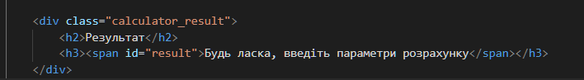

Рисунок 1 – Код, що відповідальний за виведення результатів.

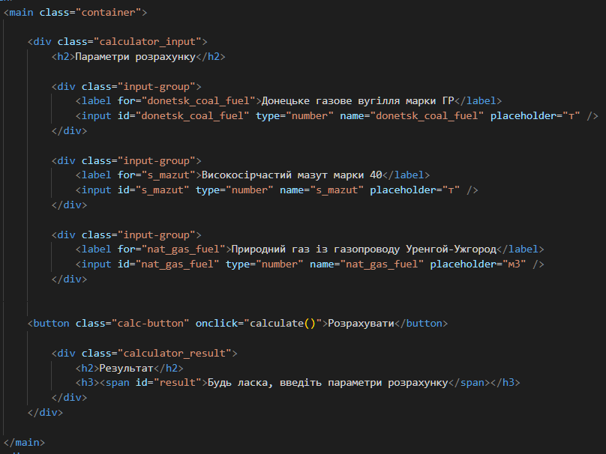

Рисунок 2 – HTML код, що відповідальний за параметри вводу для розрахунків калькулятора 1

За допомогою CSS було створено приємний у використанні та сучасний на вигляд інтерфейс з ефектами на ведення кнопки, додатковими ефектами на фоні.

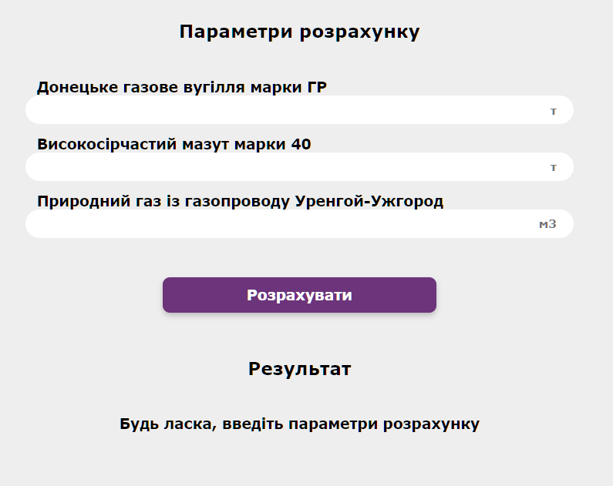

Рисунок 3 – Візуальний інтерфейс калькулятора

Створено функцію calculate(), що виконує розрахунок питомих і загальних викидів твердих частинок (золи) під час спалювання трьох видів палива: донецького газового вугілля марки ГР, високосірчистого мазуту марки 40 та природного газу з газопроводу Уренгой-Ужгород.

Зчитуються значення маси кожного виду палива, введені користувачем у відповідні поля форми на веб-сторінці. Далі задаються константи для кожного палива.Розрахунок питомих викидів Kтв (г/ГДж) для кожного виду палива виконується за заданою формулою, яка враховує теплоту згоряння, зольність, втрати при спалюванні та ефективність очищення. Окремо для природного газу передбачено, що викиди твердих частинок дорівнюють нулю через повне згоряння без утворення золи.

Результати обчислень виводяться на екран або в зазначений блок інтерфейсу.

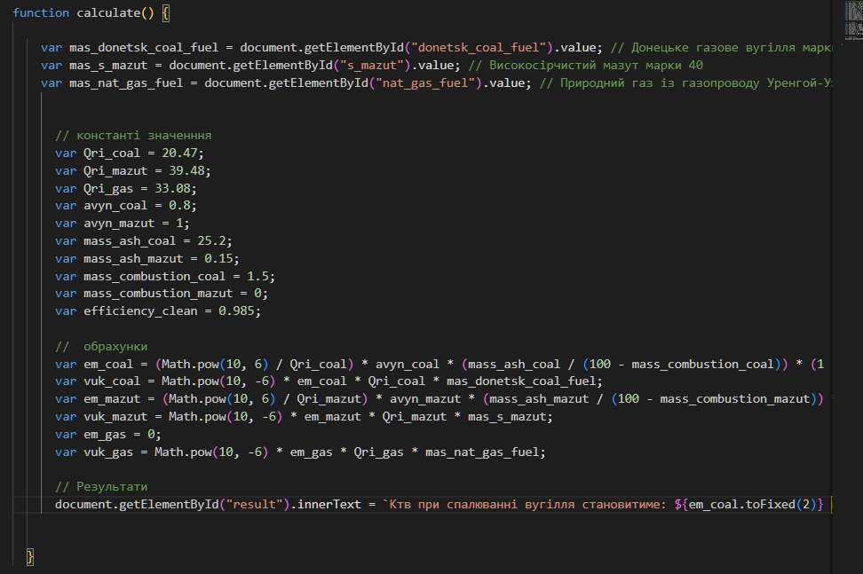

Рисунок 4 – Код програми

**Результати перевірки на контрольному прикладі**

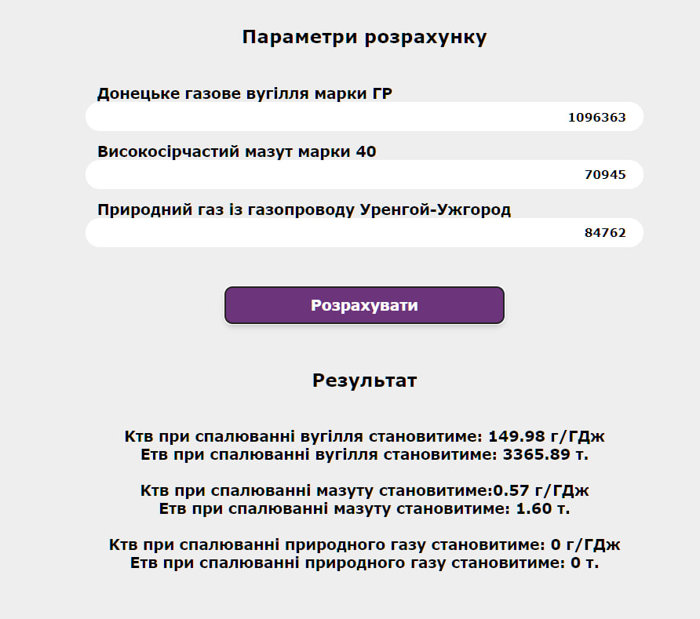

Рисунок 5 - Результати перевірки на контрольному прикладі

Результат 0 пов’язаний з тим, що природний газ не має золи, через що значення показника емісії твердих частинок є нульовим, тому і валовий викид дорівнює 0.

**Результати отримані відповідно до варіанту**

Варіант 7

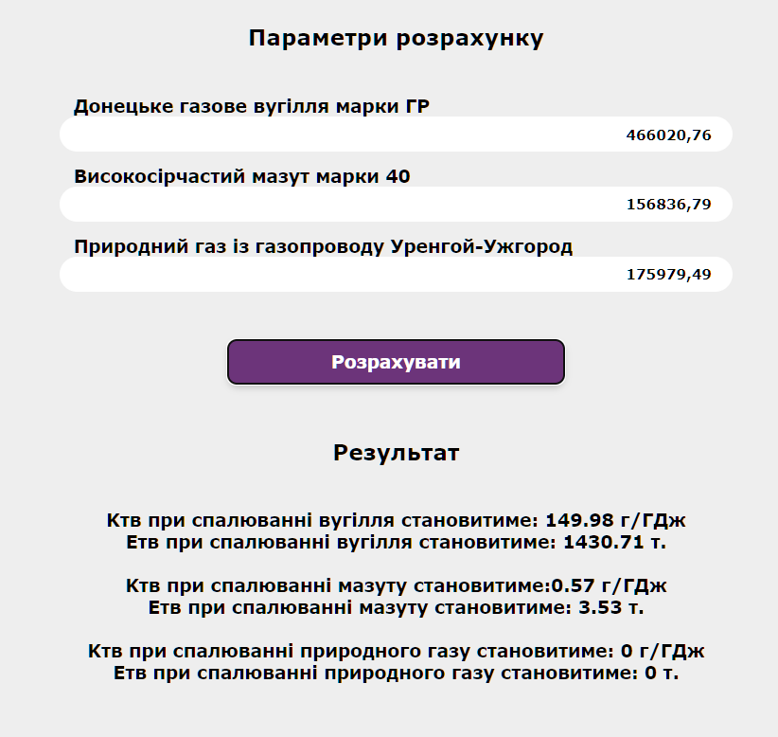

Рисунок 6 - Результати перевірки на контрольному прикладі

**Висновок**

Результатом виконання цього завдання було створено вуб-калькулятор, який обчислює показник емісії твердих частинок та валовий викид забруднювальної речовини під час спалювання палива з врахуванням обмежень на введення даних. Було покращено навички роботи з мовою програмування JS, а саме взаємодія з елементами сторінки та зміна властивостей цих елементів. Було створено візуальний інтерфейс, який спрощує взаємодію з калькулятором.